Фамилия, имя _______________________________ Дата ____________________

Прочитай текст и выполни задания 1 - 14.

САКСАУЛ

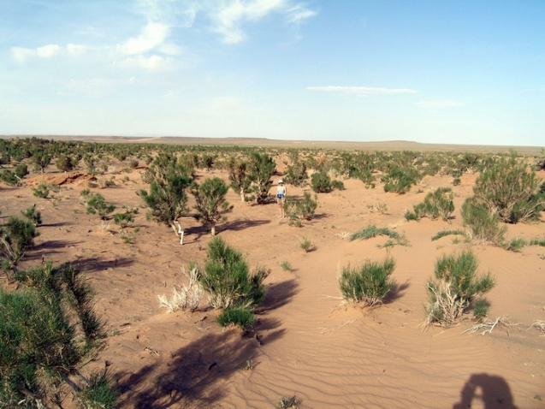
Саксауловый лес не сравнить с обычными лесами. Деревья саксаула стоят друг от друга на расстоянии двух метров. Между ними свободно можно проехать на автомобиле. В этом необычном лесу можно укрыться от постоянных пустынных ветров, но не от палящих солнечных лучей. Раскидистые кроны саксаула даже в самый разгар лета стоят голые. Оказывается, саксаулу вовсе не нужны листья. Они испаряли бы много влаги, а в пустыне влагу надо беречь.
Интересно наблюдать за ростом саксаула. Едва укрепившись, молодые всходы устремляются своими корнями к влажным слоям песка. За первый год корни проникают вглубь более чем на три метра. Они растут в пять раз быстрее надземной части. Само деревце саксаула за двадцать пять лет вырастает не более чем до семи метров высотой, а корни уходят вглубь на двадцать – тридцать метров.
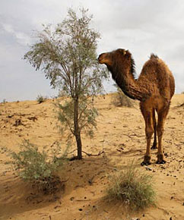
Саксаул – ценное дерево пустыни. Его выращивают для закрепления песков и ради древесины. Древесина саксаула очень твёрдая. Ни топор, ни пила не берут её. Топор затупится, пила сломается, а дерево будет стоять как ни в чём не бывало. Но если сильно ударить по стволу, он разлетится, как стекло. Уж такое это дерево – твёрдое и хрупкое. А можно из саксаула сделать, например, плот или лодку? Не получится! Словно камень пойдут ко дну – такая у него тяжёлая древесина.
Густые молодые всходы и мелкие ветки взрослых растений – прекрасный корм для верблюдов. Верблюд поедает жёсткие и колючие растения без всякого вреда для себя. Его губы, язык, нёбо покрыты толстой кожей, поэтому он не чувствует уколов. И не беда, что саксаул не имеет сочных листьев, чтобы напитать это животное дополнительной влагой. В сильную жару верблюд может не пить три-четыре дня. Зато добравшись до водопоя, он выпивает сразу десять вёдер воды.

ЗАДАНИЯ

1. Рассмотри рисунки. Как ты думаешь, какое из деревьев – саксаул? Отметь.
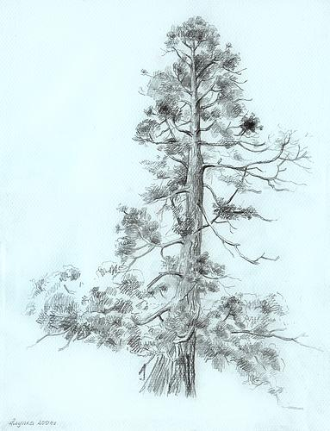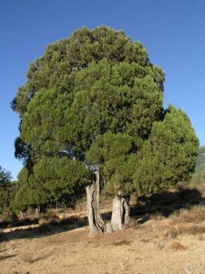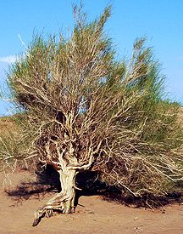

2. Объясни, почему в саксауловом лесу нельзя укрыться от солнца?
______________________________________________________________________________

3. О каких свойствах древесины саксаула говорится в третьем абзаце текста? Закончи предложение.
Древесина саксаула (какая?) ____________, ____________, ____________.

4. 1) Найди в тексте предложение, отвечающее на вопрос:
Зачем выращивают саксаул в пустыне?
Спиши его.
______________________________________________________________________________
______________________________________________________________________________

2) В выписанном предложении найди слово, обозначающее действие предмета. Подчеркни его двумя чертами.

5. О ком говорится в последнем абзаце текста?
Ответ: В последнем абзаце теста говорится о _____________________________ .

6. 1) Найди в тексте предложение, отвечающее на вопрос:
Почему саксаулу не нужны листья?
Спиши его.
______________________________________________________________________________
______________________________________________________________________________

2) Найди в предложении слова, обозначающие предметы. Подчеркни их одной чертой.
3) Найди в предложении слова с безударными гласными в корне. Запиши их.
______________________________________________________________________________

7. 1) Найди в тексте предложение, отвечающее на вопрос:
Почему верблюд без вреда для себя поедает колючие растения?
Спиши его.
______________________________________________________________________
______________________________________________________________________

2) Найди в предложении слово, называющее признак предмета. Подчеркни его волнистой линией.
8. 1) Выбери из списка и отметь названия частей растений, о которых говорится в тексте.

ЛИСТЬЯ
КОРНИ
ВЕТКИ
ЦВЕТКИ
ПЛОДЫ
КРОНА
СТЕБЕЛЬ
СЕМЕНА
СТВОЛ

2) Выпиши из списка слова, в которых НЕТ мягких согласных звуков.
______________________________________________________________________________

9. Покажи стрелками, какие растения относятся к дикорастущим, а какие к культурным.

ОДУВАНЧИК
ДИКОРАСТУЩИЕ
САКСАУЛ
ХЛОПОК
КУЛЬТУРНЫЕ
ПШЕНИЦА
ПОДОРОЖНИК
КАРТОФЕЛЬ
РОЖЬ
ПОЛЫНЬ

10. Высота надземной части саксаула 6 метров, а длина его корней 30 метров.
1) Запиши вопрос к задаче, если она решается так: 30 – 6 = .....
_______________________________________________________________________
2) Сосчитай и запиши ответ.
Ответ: _______________________________________________________________________

11. Верблюжонок выпил 20 л воды, а большой верблюд выпил 80 литров воды. Во сколько раз меньше выпил воды верблюжонок, чем верблюд?
Запиши выражение и вычисли его значение.
Ответ: ___________________________________________________________________

12. Отметь, у какого животного масса тела больше, чем у страуса, но меньше, чем у верблюда.
Овца | Страус | Верблюд | Варан
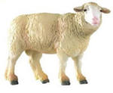 | 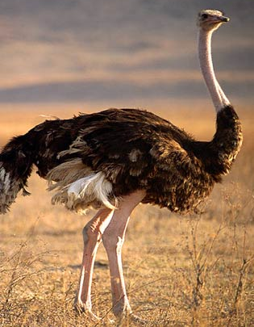 | 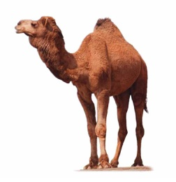 | 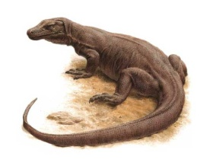
Масса 15 кг | Масса 130 кг | Масса 700 кг | Масса 170 кг

13. Какие правила бережного отношения к природе ты можешь составить?
_______________________________________________________________________________
______________________________________________________________________________
______________________________________________________________________________
_______________________________________________________________________________________________
14. Напиши, что означает первое слово в предложении:
Едва укрепившись, молодые всходы устремляются
своими корнями к влажным слоям песка.
______________________________________________________________________

